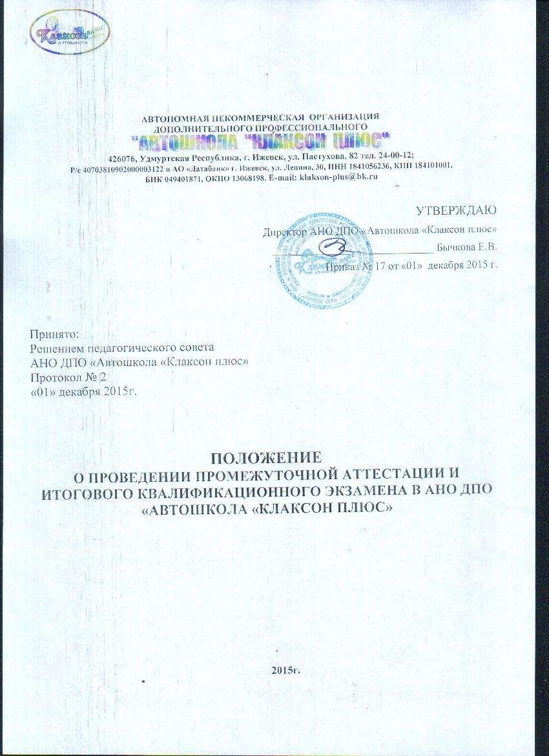

I. Общие положения.

1.1 Настоящее положение разработано в соответствии с Законом РФ "Об образовании" N 273-ФЗ от 29 декабря 2012 года (в ред. Федеральных законов от 07.05.2013 N 99-ФЗ, от 07.06.2013 N 120-ФЗ, от 02.07.2013 N 170-ФЗ, от 23.07.2013 N 203-ФЗ, от 25.11.2013 N 317-ФЗ), уставом АНО ДПО «Автошкола «Клаксон плюс»
(далее Автошкола) и регламентирует содержание и порядок промежуточной и итоговой аттестации обучающихся в Автошколе.

1.2 Положение о промежуточной аттестации обучающихся в Автошколе принимается педагогическим советом и утверждается директором Автошколы. Педагогический совет Автошколы имеет право вносить в него свои изменения и дополнения, после согласования с директором Автошколы.

1.3 Положение является локальным нормативным актом, регламентирующим деятельность образовательного учреждения.

1.4 Промежуточная аттестация и итоговый квалификационный экзамен проводятся с целью:
- установления фактического уровня теоретических знаний и понимания учащимися Автошколы обязательного компонента учебного плана, практических умений и навыков;
- определения соотношения уровня знаний учащихся с требованиями к освоению образовательной программы;
- контроля над выполнением учебных программ и календарно-тематического плана в изучении обязательных предметов.

1.5 Положение служит организационно-методической основой проверки качества обучения учащихся.

1.6 Общее руководство и ответственность за организацию и своевременность проведения промежуточной аттестации возлагается на заместителя руководителя по учебной работе.

II. Промежуточная аттестация.

- Промежуточная аттестация проводится в целях повышения эффективности обучения, качества учебно-производственного процесса, определения уровня профессиональной подготовки учащихся и контроля за обеспечением выполнения стандартов обучения.

- Периодичность промежуточной аттестации по теоретическому и практическому обучению устанавливается в соответствии с изучаемой программой, после прохождения соответствующих блоков учебного материала, тем и разрабатывается методистами и преподавателями.

- Проведение промежуточной аттестации возлагается на преподавателей специальных дисциплин и мастеров производственного обучения вождению транспортных средств.

- Промежуточная аттестация подразделяется на текущую и поэтапную, которые включают в себя поурочное и тематическое оценивание результатов освоения материала учащимися.

1. Текущая аттестация

1.1. Целью текущей аттестации является выявление затруднений у учащихся и устранения пробелов в теоретической и практической части обучения.
1.2. Текущая аттестация обеспечивает оперативное управление учебной деятельностью учащегося и её корректировку.
1.3. Текущую аттестацию учащиеся проходят по всем учебным программам.
1.4. Формы текущей аттестации определяются преподавателем или МПОВ с учётом контингента обучающихся, содержания учебного материала и используемых образовательных технологий.
1.5. Письменные контрольные работы и другие виды текущего контроля учащихся оцениваются по пятибалльной системе.

2. Поэтапная аттестация (по завершению изучения отдельных тем)

2.1. По завершению отдельных теоретических и практических этапов обучения все учащиеся проходят промежуточную аттестацию.
2.2. Формы проведения промежуточной аттестации определяют методисты учебной части Автошколы.
2.3. Промежуточная аттестация, по завершению отдельных теоретических и практических этапов обучения, проводится путём написания письменных контрольных работ учащимися и оценивается по системе: «Сдал» - не более 2-х ошибок, «Не сдал» - 3-и и более ошибки.
2.4. Промежуточная аттестация по предмету «Вождение транспортных средств категории «В»» проводится Мастером производственного обучения вождению по индивидуальному графику после завершения изучения отдельных тем (в соответствии с тематическим учебным планом). Результаты оцениваются в соответствии с прилагаемым «Перечнем ошибок и нарушений», применяемых на экзаменах ГИБДД.

3. Периодичность проведения промежуточной аттестации:
По теоретическому обучению после изучения разделов:
- «Основы законодательства в сфере дорожного движения»;
- «Основы управления транспортными средствами»;
- «Устройство и техническое обслуживание транспортных средств»;
- «Устройство и техническое обслуживание транспортных средств категории «В»»;
- «Основы управления транспортными средствами категории «В»».

По обучению вождению транспортного средства:
- по индивидуальному графику в соответствии с тематическим планом предмета.

4. Организация проведения промежуточной аттестации

4.1. Заместителем руководителя по учебной работе составляется расписание консультаций и график проведения аттестации, который утверждается руководителем.

4.2. Для проведения промежуточной аттестации у преподавателя должна быть следующая документация:
- журнал учебной группы, заполненный в соответствии с требованиями;
- контрольные билеты по предметам, подлежащим аттестации.

4.3. Преподаватель:
- организует подготовку учебного кабинета к проведению аттестации;
- обеспечивает явку учащихся на консультации и промежуточную аттестацию.

4.4. Для проведения промежуточной аттестации у мастера производственного обучения вождению транспортных средств должна быть следующая документация:
- индивидуальные карточки учета времени вождения автомобиля, заполненные в соответствии с установленными требованиями;
- перечень испытательных упражнений;
- перечень типичных ошибок и система начисления штрафных баллов.

5. Допуск учащихся к промежуточной аттестации

К аттестации допускаются учащиеся, имеющие положительные оценки по теоретическому обучению и практическим занятиям, не имеющие пропусков занятий без уважительной причины.

6. Проведение промежуточной аттестации

6.1. Аттестация проводится согласно утвержденного руководителем графика и расписания. Промежуточная аттестация проводится за счет времени отводимого на теоретическое и практическое обучение.

6.2. Начало и место проведения аттестации определяются согласно расписанию.

6.3. Промежуточная аттестация заключается в самостоятельном выполнении учащимися теоретических и практических заданий, предусмотренных программой обучения. Цель, которую преследует промежуточная аттестация это - оценка качества и фактического уровня знаний, умений и практических навыков учащихся.

6.4. Формы проведения аттестации:
- зачет по билетам, подготовленным в пределах программы;
- выполнение испытательных упражнений.

6.5. При проведении аттестации преподаватель вправе задать дополнительные вопросы в пределах учебной программы для выявления действительных знаний, умений и навыков аттестующихся учащихся.

7. Оформление результатов промежуточной аттестации

7.1. Итоговая оценка за аттестацию выставляется за устный ответ или выполненные упражнения с учетом текущих оценок за теоретическое и практическое обучение, посещаемости, мониторинга качества знаний обучающегося, с учетом мнения преподавателя и мастера производственного обучения вождению транспортных средств.

7.2. Учащиеся, прошедшие промежуточную аттестацию по теоретическому обучению после изучения Раздела №2 «Правила дорожного движения» предмета «Основы законодательства в сфере дорожного движения» и получившие положительные оценки по практическому вождению на закрытой площадке (автодроме), допускаются к вождению автомобиля в условиях реального дорожного движения.

7.3. Результаты промежуточной аттестации отражаются в журнале учебной группы.

7.4. На основе анализа аттестации намечаются и осуществляются меры по улучшению качества профессиональной подготовки водителей транспортных средств.

8. Проведение повторной промежуточной аттестации

8.1. Повторная аттестация проводится для:
- учащихся, не допущенных до аттестации в отведенные сроки;
- учащихся, получивших неудовлетворительные оценки на предыдущей аттестации;
- учащихся, не имеющих возможности пройти ее вместе с группой по уважительным причинам.
Перечисленные категории учащихся проходят аттестацию в дополнительные сроки.

8.2. Для проведения аттестации в дополнительные сроки издается приказ руководителя с указанием лиц, допущенных к аттестации, составляется и утверждается дополнительное расписание консультации и аттестации.

8.3. Обучающиеся, освобожденные от занятий по состоянию здоровья, аттестуются отдельно по мере выздоровления индивидуально, с соответствующим оформлением документации, в пределах сроков обучения группы.

III. Итоговый квалификационный экзамен.

- Итоговый квалификационный экзамен проводится с целью проверки качества полученных знаний и навыков на всех уровнях образовательного процесса, после завершения полного курса обучения по образовательной программе «Профессиональное обучение водителей транспортных средств категории «В»».

- Проведение итогового квалификационного экзамена возлагается на экзаменационную комиссию, которая формируется из преподавательского и административного состава автошколы по приказу директора автошколы.

- Организация проведения итогового квалификационного экзамена.

1.1. Не позднее, чем за месяц до окончания обучения, заместитель руководителя по учебной работе составляет расписание консультаций и график итоговых квалификационных экзаменов, который утверждает директор автошколы.
1.2. Предоставляется следующая документация:
- протокол итогового квалификационного экзамена;
- журнал учебной группы;
- результаты промежуточных аттестаций;
- индивидуальная карточка учёта времени вождения автомобиля;
- экзаменационные билеты (автоматизированное рабочее место);
- перечень упражнений на закрытой учебной площадке (автодроме);
- перечень утверждённых и согласованных в ГИБДД учебных маршрутов.
1.3. Преподаватель обеспечивает подготовку компьютеризированного учебного класса к проведению экзамена.
1.4. Мастера производственного обучения вождению обеспечивают подготовку учебной площадки (автодрома) и учебного транспортного средства к проведению экзамена.

- Проведение итогового квалификационного экзамена.

2.1. Итоговый квалификационный экзамен, по завершению теоретического обучения, проводится путём решения экзаменационных задач на компьютере в соответствии с методиками ГИБДД и оценивается по системе: «Сдал» - не более 2-х ошибок, «Не сдал» - 3ошибки и более.

2.2. Итоговый квалификационный экзамен, по завершению практического обучения, проводится в соответствии с действующей Методикой проведения квалификационных экзаменов на получение права управления транспортным средством соответствующей категории и оценивается в соответствии с прилагаемым Перечнем «Ошибок и нарушений», применяемых на экзаменах в ГИБДД.

2.3. Экзамен по вождению автомобиля проводится в два этапа:
- на закрытой учебной площадке (автодроме);
- на утверждённых и согласованных в ГИБДД учебных маршрутах в условиях реального дорожного движения.

3. Допуск к итоговому квалификационному экзамену.

3.1. Итоговый квалификационный экзамен проводится у группы учащихся, прошедших полный курс обучения в соответствии с программой профессионального обучения водителей транспортных средств категории «В» и успешно прошедших промежуточную аттестацию.
3.2. К итоговому квалификационному экзамену допускаются учащиеся, получившие положительные оценки в ходе промежуточной аттестации, не имеющие пропусков теоретических занятий без уважительной причины, полностью отработавшие предусмотренные Программой обучения часы вождения автомобиля (57/55 часа соответственно для ТС с МКПП и АКПП) и не имеющие финансовой задолженности перед автошколой.
3.3. К итоговому квалификационному экзамену по вождению на автодроме допускаются только учащиеся, успешно сдавшие экзамен по теоретической подготовке.
3.4. К итоговому квалификационному экзамену по вождению в условиях реального дорожного движения допускаются только учащиеся, успешно сдавшие экзамен на площадке (автодроме).

4. Оформление результатов итоговой аттестации

4.1. Результаты итогового квалификационного экзамена оформляются протоколом.
4.2. Протокол подписывается учащимися и всеми членами экзаменационной комиссии.
4.3. Срок хранения протоколов – 10 лет.
4.4. При положительных результатах итогового квалификационного экзамена, учащимся выдаётся.
4.5. На основании протокола формируются списки лиц, допущенных к государственной итоговой аттестации в органах ГИБДД.

5. Проведение повторной итогового квалификационного экзамена.
5.1. В случае неудовлетворительной оценки при прохождении итогового квалификационного экзамена, учащимся отводится время на дополнительную подготовку. Не позднее, чем за 7 дней до повторного экзамена, формируются списки лиц, допущенных к повторной сдаче экзамена в составе одной из следующих по графику учебных групп. Списки составляются по согласованию с мастерами производственного обучения вождению автомобиля, которые предоставляют учебный автомобиль на экзамен. Списки утверждаются руководителем учреждения.

5.2. Если перерыв между несданным и повторным экзаменом составляет 15 и более дней, или экзамен проводится на другом автомобиле, учащемуся рекомендуется пройти дополнительный накат в количестве 2-х занятий (4 часа), с оплатой в соответствии с действующим прейскурантом цен в Автошколе. При этом не имеет значения, на каком этапе получен отрицательный результат.

Срок хранения документации:

- Карточки учёта вождения автомобиля – 3 года.
- Личная карточка водителя без итоговой аттестации – 5 лет.
- Журнал учебной группы и списки учебных групп – 20 лет.
- Личная карточка водителя после итоговой аттестации – 10 лет.
- Протокол итоговой аттестации – 10 лет.
- Книга выдачи свидетельств об окончании Автошколы – 15 лет.

